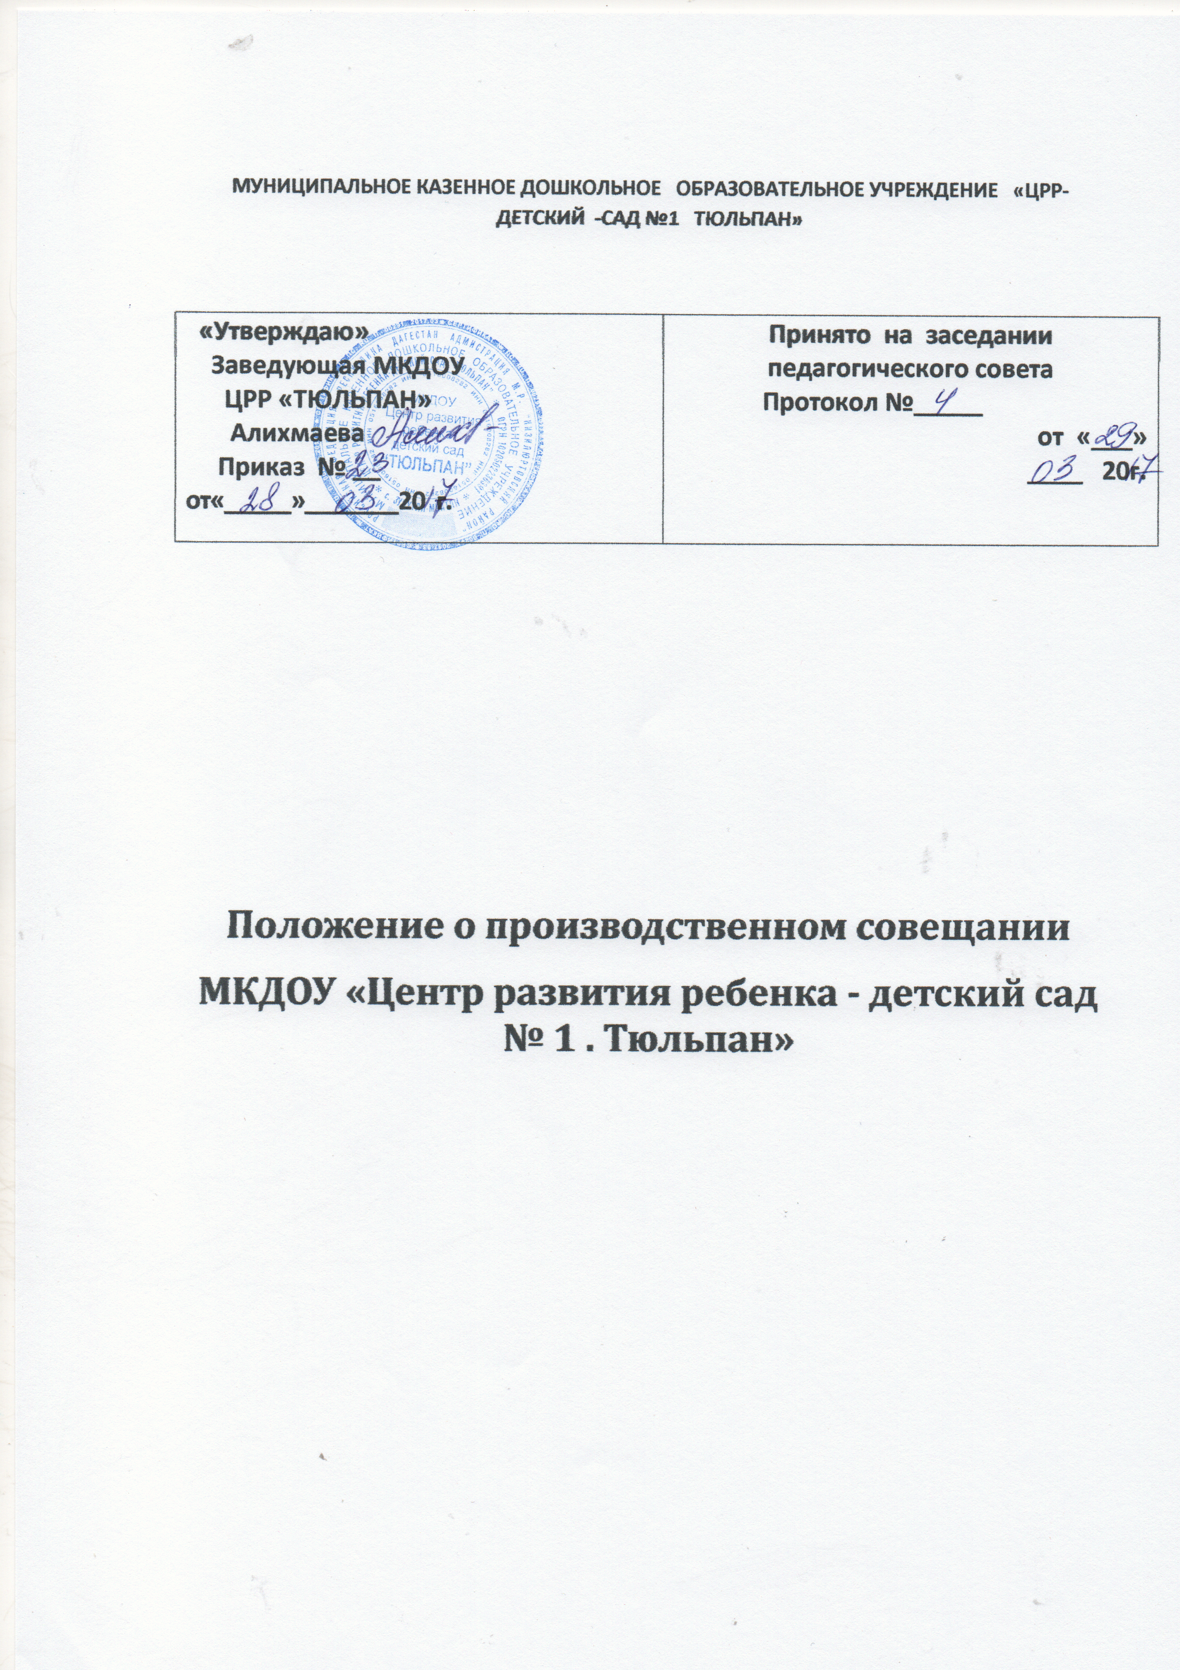

1. Общие положения
1.1.Настоящее положение разработано для МКДОУ «Центр развития ребенка - детский сад № 1 «Тюльпан» в соответствии с Федеральным законом от 29.12.2012 № 273-ФЗ «Об образовании в Российской Федерации», Уставом ДОУ.
1.2.Изменения и дополнения в настоящее положение вносятся Общим собранием и принимаются на его заседании.
1.3.Срок данного положения не ограничен. Положение действует до принятия нового.

2. Цели и задачи производственного совещания
2.1. Производственное совещание является одним из основных форм привлечения сотрудников ДОУ к активному участию в решении всех вопросов деятельности учреждения.
2.2. Производственное совещание должно способствовать улучшению работы учреждения по сплочению коллектива, развитию творческой инициативы работников, внедрению передового опыта.

3. Организация производственного совещания
3.1. Производственное совещание организуется в ДОУ при наличии первичной профсоюзной организации. В состав производственного совещания входят все работники данного учреждения.
3.2. Для ведения заседаний производственного совещания и осуществления контроля за выполнением принятых предложений выбирают из общего состава открытым голосованием председателя, секретаря.

4. Содержание работы производственного совещания
4.1. На обсуждение производственного совещания выносятся основные вопросы учебно-воспитательной и организационно-хозяйственной работы учреждения.
4.2. В содержание работы производственного совещания входят рассмотрение и обсуждение:
- плана работы учреждения и его выполнение;
- вопросов выполнения Закона «Об образовании в Российской Федерации»;
- вопросов методической работы, повышения квалификации, распространения и внедрения передового педагогического опыта, организации взаимопомощи;
- создание условий для работы педагогов и других членов коллектива;
- состояния работы с родителями воспитанников и привлечения общественности к воспитательно-образовательному процессу;
- вопросов состояния трудовой и производственной дисциплины и мероприятий по ее укреплению;
- мероприятий по охране труда и техники безопасности, охране и укреплению здоровья воспитанников;
- вопросов подготовки ДОУ к новому учебному году, укреплению материальной базы.

5. Права производственного совещания
5.1. Производственное совещание имеет право:
−Заслушивать доклады, информацию. Отчеты администрации, профсоюзного комитета и работников учреждения.
−Поручать его членам изучение отдельных вопросов.
−Пользоваться необходимыми директивами, справочными материалами для решения вопросов и разработке рекомендаций.
−Рассматривать предложения администрации и отдельных работников по всем вопросам деятельности учреждения и мероприятиям по их выполнению.
−Отмечать общий уровень работы ДОУ, положительный опыт отдельных работников, вскрывать недостатки, вносить предложения по их решению.
−Вносить предложения о представлении к награждению и поощрению работников за определенные достижения.

6. Порядок работы производственного совещания
6.1. Заседания производственного совещания созываются по мере надобности, но не реже одного раза в квартал и происходят в рабочее время. Вопросы, подлежащие обсуждению, подготавливаются и вносятся администрацией, профгруппой и отдельными работниками учреждения.
6.2. Председатель производственного совещания заблаговременно извещает всех работников ДОУ о времени, месте проведения и повестке дня.
6.3. Заседание производственного совещания протоколируется.
6.4. По каждому обсуждаемому вопросу принимается решение простым большинством голосов.
6.5. Предложения производственного совещания рассматриваются администрацией в трехдневный срок после его вынесения, и если они не противоречат действующему законодательству, подлежат обязательному исполнению в установленный срок.
6.6. Администрация и руководитель профсоюзной организации должны докладывать на очередном производственном совещании о выполнении предложения предыдущего совещания.
6.7. Протоколы и другая документация производственного совещания хранятся в учреждении вместе с делами профсоюзной организации.

